оглавление

ВВЕДЕНИЕ 3
1. Общие методические рекомендации по написанию выпускной квалификационной работы (ВКР) 4
1.1. Требования к содержанию ВКР 4
1.2. Выбор темы ВКР 5
1.3. Порядок работы и рекомендации по написанию ВКР 6
1.4. Требования к структуре ВКР 8
1.5. Требования к оформлению ВКР 8
1.6. Выполнение общих требований к оформлению ВКР в среде Word: задание параметров страницы, абзаца, шрифта 9
2. Основы эффективной работы с многостраничным документом Word 11
2.1. Применение стиля 11
2.2. Автоматическая нумерация заголовков 14
2.3. Создание оглавления 16
2.4. Использование специальных режимов просмотра документа 17
2.5. Перемещение по тексту внутри большого многостраничного документа 22
3. Оформление в Word отдельных элементов дипломной работы 24
3.1. Начало новой главы, параграфа, подраздела 24
3.2. Особенности нумерации страниц дипломной работы 25
3.3. Оформление библиографических ссылок 26
3.4. Работа с таблицами 29
3.5. Создание диаграмм и графиков 36

- ВВЕДЕНИЕ
Цель настоящих методических рекомендаций - оказать помощь курсанту-дипломнику в применении информационных технологий для оформления выпускной квалификационной работы (ВКР). Хотя студенты вузов на младших курсах изучают информатику, практический опыт показывает, что к моменту написания диплома многие аспекты работы на компьютере забываются или остаются неосвоенными. Сейчас сложно представить выпускника, который бы не умел работать в текстовом редакторе. Однако, приступив к оформлению рукописи дипломной работы, многие испытывают затруднения. Выход из создавшейся ситуации ищут по-разному: кто-то начинает расспрашивать знакомых, кто-то ищет информацию в Интернете или толстых книгах вроде «Word для чайников», кто-то пытается разобраться самостоятельно. Конечно, рано или поздно проблемы решаются, но какова цена потраченного времени, а ведь время – это именно то, чего не хватает выпускнику перед защитой.
Поэтому в данном пособии сведена вся необходимая дипломнику информация, начиная от выбора темы и требований к содержанию и оформлению ВКР и заканчивая инструкциями по выполнению этих требований в среде Word.
В настоящих рекомендациях изложены особенности работы с многостраничным структурированным текстом в Word, а также рассмотрена специфика оформления на компьютере отдельных элементов дипломной работы (работа с постраничными сносками, вставка таблиц, диаграмм, нумерация страниц и т.д.). Следует заметить, что пособие не является исчерпывающим руководством по освоению текстового редактора Word. Однако изложение узконаправленного материала сопровождается подробными инструкциями и потому пособие может использоваться лицами, не имеющими достаточных навыков работы в Word.

- Общие методические рекомендации по написанию выпускной квалификационной работы (ВКР)
  - Требования к содержанию ВКР
Выпускная квалификационная (дипломная) работа по гражданскому праву рассматривается как вид итоговой самостоятельной работы курсантов. По результатам ее подготовки и защиты оценивается степень овладения необходимыми теоретическими знаниями, практическими умениями и навыками, позволяющими курсанту самостоятельно решать профессиональные задачи. Она отражает уровень освоения методов научного анализа изучаемых гражданско-правовых явлений, умение делать теоретические обобщения и практические выводы, обоснованные предложения и рекомендации в изучаемой области.
Выпускная квалификационная (дипломная) работа является одним из видов испытаний итоговой государственной аттестации выпускников, завершающих свое обучение по основной образовательной программе высшего профессионального образования. Дипломная работа подлежит защите на заседании Государственной аттестационной комиссии.
С учетом выполнения и защиты дипломной работы Государственная аттестационная комиссия решает вопрос о присвоении выпускникам квалификации и выдаче диплома соответствующего уровня.
К итоговой выпускной квалификационной (дипломной) работе предъявляются следующие требования:
- Актуальность и практическая значимость темы, взаимосвязь предмета исследования с проблемными вопросами науки и практики деятельности органов внутренних дел и иных правоохранительных органов.
- Наличие анализа степени научной разработанности избранной темы исследования, полнота использования нормативных правовых и литературных источников.
- Соответствие содержания работы утвержденной теме, полнота раскрытия темы.
- Освещение теоретических вопросов темы во взаимосвязи с исследованием практической деятельности органов внутренних дел и иных правоохранительных органов.
- Наличие четкой структуры излагаемого материала, завершенность, глубина, логичность изложения основных вопросов темы.
- Актуальность, доказательность и достоверность представленного в работе эмпирического материала, аргументированность выводов и предложений по исследуемой проблематике.
- Самостоятельное и творческое выполнение выпускником работы и наличие его собственных суждений по проблемным вопросам темы.
- Грамотность оформления дипломной работы.

  - Выбор темы ВКР
Выпускник выбирает тему дипломной работы исходя из тематики, подготовленной на кафедре гражданско-правовых дисциплин по согласованию с научным руководителем. Тема работы и научный руководитель закрепляются за каждым выпускником приказом начальника института. Выбор темы оформляется в виде рапорта на имя начальника кафедры гражданско-правовых дисциплин. Рапорт согласовывается с руководителем.
Тематика дипломных работ
- Личные неимущественные отношения в предмете гражданского права.
- Гражданское право и семейное право.
- Основные системы зарубежного гражданского (частного) права.
- Локальные нормативные акты и их место в составе источников гражданского права.
- Корпоративные отношения, организационные отношения и неимущественные отношения: аспекты соотношения.
- Корпорация (компания) одного лица. Особенности создания и правового положения.
- Гражданско-правовой статус Русской православной церкви.
- Вещи «телесные» и «бестелесные».
- Новые требования к форме сделок. Электронно-цифровая подпись.
- Недействительность сделки: понятие. Отграничение от смежных конструкций: сделки, правонарушения, юридического поступка.
- Безналичные и электронные деньги как объекты гражданского права.
- Конфискация как способ прекращения права собственности.
- Приобретение права собственности на вещь, отчужденную неуправомоченным лицом.
- Долги супруга и общее имущество.
- Теории залога в науке российского гражданского права.

  - Порядок работы и рекомендации по написанию ВКР
Подготовку дипломной работы необходимо начинать с изучения рекомендованной учебно-методической литературы и нормативного материала, относящегося к теме исследования, затем следует обратиться к дополнительной литературе. На основе их изучения выпускник-курсант определяет количество конкретных источников, необходимых для написания каждого раздела работы. Объем эмпирического материала и его содержание определяет научный руководитель. В качестве эмпирического материала могут выступать судебная практика, результаты социологических исследований и т.п.
Следует помнить, что дипломная работа не может быть простым пересказом прочитанного или только изложением содержания действующего законодательства. Критериями оценки выпускной квалификационной работы являются актуальность выбранной темы исследования, глубина освоения материала, качество подбора и использования источников, степень самостоятельности выводов, общая культура изложения.
Выполнение дипломной работы предусматривает:
- изложение фундаментальных теоретических положений изучаемого курса;
- изучение важнейших нормативных гражданско-правовых актов по теме работы;
- анализ научных трудов и действующего законодательства;
- формирование необходимых выводов и научно обоснованных решений.
Дипломная работа должна быть выполнена самостоятельно, носить творческий и научно-исследовательский характер, содержать ссылки на конкретные нормативные правовые акты и литературные источники. Недопустимо текстуальное переписывание учебника или другой литературы. Использование учебной литературы допускается лишь в качестве руководящего начала.
Самыми распространенными ошибками курсантов при написании дипломной работы являются:
1. Работа представляет собой простое переписывание (иногда с применением сканирования и других возможностей компьютерной техники) учебной литературы, не подкрепленное ни ее самостоятельным осмыслением, ни характеристикой нормативного правового материала – это недопустимо!
2. Работа является изложением статей того или иного источника или законодательного акта, приводящимся без какой-либо попытки их анализа.

  - Требования к структуре ВКР
Рекомендуется следующая примерная структура выпускной квалификационной (дипломной) работы:
- Титульный лист.
- План работы.
- Введение.
- Основная часть, состоящая из 2-3-х глав, разбитых на параграфы.
- Заключение.
- Список использованной литературы.
- Приложения (материалы практики, графики и таблицы и т.п.).
Во введении указываются актуальность темы, формулируется цель и задачи работы, предмет и объект исследования, научные методы, использованные при изучении и проработке темы, эмпирическая и законодательная база, практическая значимость работы.
В основной части раскрывается содержание выбранной темы дипломной работы. С учетом специфики собранного материала он группируется в главы и параграфы. Главы и параграфы должны иметь заголовки, которые не могут повторять точное название работы (главы). Каждую главу следует заканчивать выводами.
В заключении обобщаются результаты исследования, формулируются выводы и предложения, а также рекомендации автора по совершенствованию действующего гражданского законодательства. Автором должны быть предложены варианты решений обозначенных им проблем, выявленных в результате научного исследования темы.

  - Требования к оформлению ВКР
Объем работы должен быть не менее 50 и не более 60 страниц машинописного текста, выполненного на одной стороне стандартного листа формата А4, не считая приложений. Текст печатается через 1,5 интервала с использованием шрифта «Times New Roman», размер шрифта 14, межбуквенный интервал обычный.
Каждая страница должна иметь поля размером: левое поле – 30мм, правое – 10мм, верхнее и нижнее – 20 мм.
Абзацный отступ одинаковый - 1,25 см, выравнивание абзаца - по ширине страницы.
Страницы должны иметь сквозную нумерацию, при этом титульный лист считается первой страницей (на нем номер не указывается). Номер страницы проставляется внизу страницы справа. Образец оформления титульного листа приведен в приложении 1.
В тексте названия глав набираются прописными (заглавными) буквами, названия параграфов – строчными буквами. Расстояние между заголовком и текстом – 3 интервала, а между последней строчкой текста и расположенным ниже заголовком – 4 интервала. Каждая глава начинается с нового листа.
Заголовки не подчеркиваются, слова не переносятся, точки в конце не ставятся. Главы и параграфы нумеруются арабскими цифрами. Использовать можно только общепринятые аббревиатуры и сокращения.
Список использованной литературы оформляется по правилам, предусмотренным государственным стандартом. Образец оформления списка литературы приведен в приложении 2.
Дипломная работа допускается к защите, если все вышеуказанные требования будут соблюдены.

  - Выполнение общих требований к оформлению ВКР в среде Word: задание параметров страницы, абзаца, шрифта
Внимание, если вы помните, как это сделать, то данный параграф можно пропустить. Для остальных напомним, как это сделать.
Для задания полей и размеров бумажного листа в документе Word из меню Файл выбираем Параметры страницы, на вкладке Поля задаем: верхнее – 2 см, нижнее – 2 см, левое – 3 см, правое – 1 см, переплет – 0, ориентация – книжная; на вкладке Размер бумаги выбираем А4, ширина – 21 см, высота – 29,7 см.
Для указания параметров шрифта можно воспользоваться панелью инструментов Форматирование либо стандартным меню. Из меню Формат выбираем Шрифт и указываем Times New Roman, обычный, 14.
Для задания параметров абзаца из меню Формат выбираем Абзац, на вкладке Отступы и интервалы задаем Отступ слева – 0, справа – 0, первая строка – отступ – 1,5 см; Интервал междустрочный – полуторный; на этой же вкладке задается выравнивание для заголовков - по центру, для основного текста - по ширине.
К оформлению дипломной работы предъявляются требования как для работ, направляемых в печать. В частности в тексте не должно быть «висячих строк». Для этого из меню Формат выбираем Абзац, на вкладке Положение на странице отмечаем галочкой Запрет висячих строк. Это необходимо для того, чтобы не допустить перенос на новую страницу последней строки многострочного абзаца (либо оставление на предыдущей странице первой строки). Также следует избегать оставления на последней строке абзаца одного слова либо его части. В этом случае лучше изменить формулировку предложения, чтобы на последней строке оставалось не менее трех - четырех слов. Если переформулировать предложение не удается, то можно изменить интервал шрифта, т.е. расстояние между буквами в строке. Для этого надо выделить слово (предложение либо абзац целиком) и из меню Формат выбрать Шрифт, на вкладке Интервал заменить Интервал - Обычный на Уплотненный и задать количество пунктов, на которые следует уплотнить шрифт. Необходимо заметить, что пользоваться этим приемом следует в крайнем случае и не рекомендуется задавать величину уплотнения больше 0,6 пт.
- Основы эффективной работы с многостраничным документом Word
  - Применение стиля
Дипломная работа является большим многостраничным документом, имеющим логически организованную иерархическую структуру, например:
- титульный лист,
- оглавление,
- введение,
- главы основной части (могут включать параграфы и подразделы),
- заключение,
- список использованной литературы,
- приложения,
- вспомогательные указатели.
Для эффективной работы с такого рода документами существуют специальные приемы. Одним из них является использование стиля. При написании дипломной работы мы в первую очередь имеем дело с основным текстом и с различными заголовками – названиями глав, параграфов, подразделов. Каждый из этих элементов имеет свои особенности с точки зрения оформления, т.е. формата. Форматирование этих элементов можно выполнять последовательно по мере написания работы, каждый раз задавая все необходимые параметры формата, но удобнее это сделать с помощью нескольких стилей, каждый из которых представляет собой именованное сочетание определенных параметров шрифта и абзаца. Порядок будет следующим: создаются необходимые стили, каждому присваивается имя, затем по мере необходимости нужный стиль выбирается из списка и в соответствии с его установками печатается текстовый фрагмент. Либо можно набрать текст без всякого форматирования, выделить нужный фрагмент и к нему применить требуемый стиль оформления. Чтобы применить стиль к абзацу, можно не выделять весь абзац, достаточно поставить курсор в любое место внутри абзаца.
Создадим свой стиль для основного текста. Выбираем из меню Формат пункт Стили и форматирование, нажимаем кнопку Создать стиль. В открывшемся диалоговом окне (рис. 1) задаем в области Свойства: Имя - мой основной (можно любое другое, удобное для дальнейшего использования), Стиль – Абзаца, Основан на стиле – Обычный, Стиль следующего абзаца – Мой основной; в области Форматирование: Times New Roman, 14, выравнивание по ширине, междустрочный интервал полуторный и нажимаем на кнопку Формат. В открывшемся списке выбираем абзац и задаем на вкладке Отступы и интервалы: Уровень – основной текст, Отступ слева – 0, справа – 0, первая строка – отступ – 1,25 см; на вкладке Положение на странице отмечаем галочкой Запрет висячих строк.
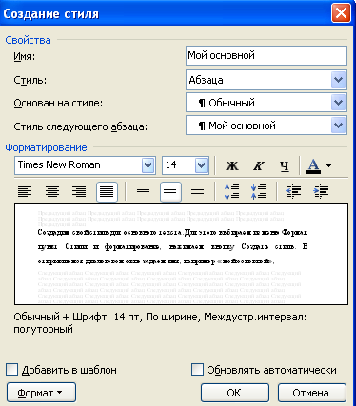
Рисунок 1. Диалоговое окно "Создание стиля"

Таким образом, мы создали стиль для основного текста нашей будущей работы. Теперь создадим стили для заголовков. Оглавление, введение, заключение, список использованной литературы, приложения, вспомогательные указатели и названия глав будут являться заголовками первого уровня. Названия параграфов – второго уровня, подразделов – третьего уровня. Для каждого из них создадим соответствующие стили. Такой прием не только позволит единообразно оформить весь большой многостраничный документ и не запутаться в элементах форматирования, но позволит в дальнейшем автоматически создать оглавление, а также быстро переключаться между разделами.
Заголовки первого уровня будем выполнять полужирным шрифтом прописными буквами (т.е. большими, заглавными), заголовки второго уровня полужирным шрифтом, первая буква - прописная, остальные - строчные, заголовки третьего уровня шрифтом обычной жирности, первая буква - прописная, остальные – строчные. Все заголовки выполняются точно по середине строки. Следовательно, необходимо проследить, чтобы было не только установлено выравнивание по центру, но и отсутствовал отступ красной строки. Часто об этом забывают, и при распечатке центр заголовка оказывается смещенным относительно центра основного текста. Особенно не красиво это выглядит, если заголовок занимает несколько строк. Первая строка заголовка оказывается заметно несимметричной относительно его остальных строк.
Итак, создаем новые стили с именами мой заголовок 1, мой заголовок 2, мой заголовок 3. Для всех трех стилей в диалоговом окне Создание стиля задаем общие параметры в области Свойства: Стиль – Абзаца, Основан на стиле – Обычный, в области Форматирование: Times New Roman, 14, выравнивание по центру, междустрочный интервал полуторный. Для стилей мой заголовок 1 и мой заголовок 2 задаем начертание шрифта – полужирный, для стиля мой заголовок 3 оставляем обычное начертание. Для стиля мой заголовок 1 задаем параметры, обеспечивающие автоматическое преобразование всех букв в прописные. Для этого нажимаем на кнопку Формат и в списке выбираем Шрифт. В диалоговом окне в области Видоизменение отмечаем галочкой все прописные и нажимаем ОК. Для всех заголовков нажимаем кнопку Формат, из списка выбираем Абзац и задаем на вкладке Отступы и интервалы: Отступ слева – 0, справа – 0, первая строка – отступ – 0 см; на вкладке Положение на странице отмечаем галочкой Запрет висячих строк. Индивидуально для каждого стиля на вкладке Отступы и интервалы для стиля мой заголовок 1 задаем Уровень – уровень 1, для мой заголовок 2 и мой заголовок 3 – уровни 2 и 3 соответственно. Таким образом, мы создали стиль основного текста и стили заголовков.
Теперь разберемся, как использовать созданные стили. Предположим, что нам надо набрать текст введения. (Мы уже выполнили титульный лист, оглавление создадим в конце автоматическим способом, теперь займемся введением.) На панели форматирование в окне стиль выбираем в списке стилей мой заголовок 1 (рис.2) и печатаем слово «введение», при этом нажимать на клавишу Shift или включать Caps Lock необязательно, буквы и так будут прописные, благодаря заданным ранее параметрам стиля.
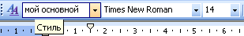
Рисунок 2. Окно выбора стиля

Далее выбираем в списке стилей Мой основной и печатаем собственно текст введения, для оформления следующего заголовка (названия главы или параграфа) снова выбираем необходимый стиль.

  - Автоматическая нумерация заголовков
Главы в работе нумеруются арабскими цифрами: Глава 1, Глава 2, Глава 3. Параграфы и подразделы также нумеруются арабскими цифрами в пределах главы, слово «параграф» не пишется. Первая цифра относится к номеру главы, последующие к номерам параграфа и подраздела: 1.1, 1.2, 1.3; 1.1.1, 1.1.2 и т.д. После последней цифры ставится точка и пишется заголовок, в конце заголовка точка не ставится.
Таким образом, пронумерованные заголовки фактически представляют собой многоуровневый список. Для автоматической нумерации заголовков, созданных с помощью пользовательских стилей, из меню Формат выберем Список, на вкладке Многоуровневый - формат нумерации (соответствующий описанному выше) и нажмем Изменить. В окне Изменение многоуровневого списка (рис.3) выберем уровень – 1, Связать уровень со стилем – Мой заголовок 1 (если последняя опция не доступна, нажмем кнопку Больше, чтобы диалоговое окно раскрылось полностью). Для того, чтобы в названии главы слово «глава» появлялось автоматически, вместе с номером выполняем следующее. Для уровня 1 в поле Формат номера пишем ГЛАВА 1., выделяем эти слова и нажимаем кнопку шрифт, в открывшемся окне устанавливаем полужирный и нажимаем ОК.
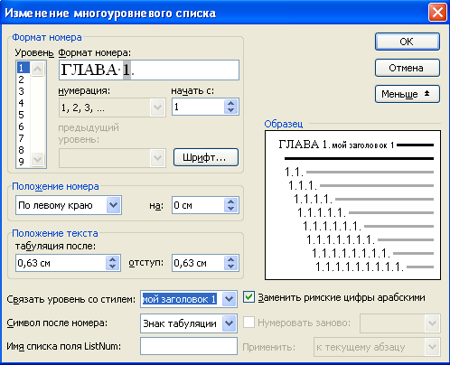
Рисунок 3. Изменение формата многоуровневого списка

Если возникнет потребность переместить пронумерованный заголовок на другой уровень, то необходимо выделить заголовок (достаточно поставить курсор в любое место в строке заголовка), а затем воспользоваться кнопками Увеличить отступ или Уменьшить отступ панели инструментов Форматирование. Увеличить отступ помещает заголовок на более низкий уровень (например, заголовку второго уровня с номером 3.2 будет присвоен последний свободный номер третьего уровня предыдущей главы – 3.3.4), Уменьшить отступ помещает заголовок на более высокий уровень (заголовку второго уровня с номером 3.2 будет присвоен последний свободный номер первого уровня последующей главы – 4).
Для отмены нумерации у какого-то конкретного заголовка надо поставить курсор в строку этого заголовка и на панели Форматирование нажать кнопку Нумерованный список по умолчанию (кнопка должна занять выключенное положение – стать синего цвета).

  - Создание оглавления
Автоматически создавать оглавление можно, когда работа с текстом уже завершена либо разработана его структура, т.е. имеются заголовки, выполненные с использованием стилей, для каждого заголовка определен уровень. Суть работы сводится к следующему. Устанавливаются параметры и вид оглавления, определяются уровни заголовков, которые должны составить оглавление, далее программа сама находит в тексте заголовки выбранных уровней и автоматически с определенными параметрами формирует оглавление.
Рассмотрим порядок работы применительно к нашей ситуации. Оглавление должно располагаться на второй странице, сразу после титульного листа. Для вставки нового листа поставим курсор в конец последней строки титульного листа и вставим «жесткую» страницу (меню Вставка / Разрыв / Начать новую страницу). На полученной новой странице выберем стиль Мой заголовок 1 и введем слово «оглавление» без кавычек. Переместим курсор на следующую строку, так как оглавление будет помещено в текущее местоположение курсора. Для создания оглавления выберем меню Вставка / Ссылка / Оглавление и указатели. В диалоговом окне откроем вкладку Оглавление и нажмем кнопку Параметры. В окне Параметры оглавления поставим галочку напротив Стили, а в столбце Доступные стили напротив Мой заголовок 1, Мой заголовок 2, Мой заголовок 3 поставим номер уровня - соответственно 1, 2 и 3. Номера напротив остальных доступных стилей (если они имеются) уберем. Для возврата в основное окно Оглавление и указатели нажмем ОК. В основном окне на вкладке Оглавление задаем следующие параметры: ставим галочки напротив Показать номера страниц и Номера страниц по правому краю, Заполнитель – выбираем точки, Форматы – из шаблона. Для изменения предложенных в шаблоне форматов нажимаем Изменить. В открывшемся окне Стили выбираем нужный стиль: Оглавление 1 для заголовков первого уровня, Оглавление 2 и Оглавление 3 для заголовков второго и третьего уровней и нажимаем Изменить. Откроется уже известное нам окно Изменение стиля. Предлагаем для стиля Оглавление 1 указать следующие параметры: Мой основной, шрифт Times New Roman 14, полужирный, поставить галочки напротив Добавить в шаблон и Обновлять автоматически. Для стилей Оглавление 2 и Оглавление 3 – те же параметры, только начертание шрифта обычное. Заголовок каждого последующего уровня следует размещать, отступив вправо от предыдущего примерно на 1 см.
Созданное таким образом оглавление является одним полем, однако его можно форматировать как целиком, так и по частям, как обычный текст. Если в процессе дальнейшей работы в заголовки внести изменения, то созданное ранее оглавление будет нуждаться в соответствующих исправлениях. Можно правки внести вручную либо создать новое оглавление, а можно его обновить. Для обновления оглавления выделим его, нажмем правую кнопку мыши, в контекстном меню выберем Обновить поле, в диалоговом окне отметим Обновить целиком, если изменения затронули заголовки либо Обновить только номера страниц, если изменились только номера страниц.

  - Использование специальных режимов просмотра документа
Переключение между различными режимами просмотра документа осуществляется с помощью меню Вид либо соответствующих пиктограмм, расположенных в левом нижнем углу экрана.

    - Режим структуры
Для работы с крупным структурированным документом удобно пользоваться режимом структуры. Данный режим позволяет наглядно видеть структуру документа: заголовки и абзацы основного текста. Например, при работе в режиме разметки невозможно бегло определить: имеют названия параграфов пользовательский стиль заголовков или они выполнены в стиле обычного текста и соответственно не попадут в автоматически создаваемое оглавление. В режиме структуры заголовки различных уровней, а также абзацы основного текста помечаются слева специальными маркерами. В режиме структуры удобно работать с текстовыми фрагментами. Для выделения текстового фрагмента достаточно щелкнуть по соответствующему маркеру. Так, щелчок по маркеру абзаца выделяет абзац, щелчок по маркеру заголовка позволяет легко и быстро выделить одновременно заголовок и относящиеся к нему абзацы текста. Режим структуры позволяет посредством перетаскивания заголовков перемещать связанный с ними основной текст, быстро и эффективно реорганизовывая документ.
Для удобства работы с режимом имеется специальная панель Структура, кнопки которой позволяют:
- изменять структурный уровень, повышая его до более высокого уровня либо понижая его (например, повысить основной текст до заголовка третьего уровня);
- перемещать вверх и вниз структурные единицы (например, отдельный абзац, несколько абзацев, содержимое параграфа, заголовок вместе с содержимым параграфа);
- сворачивать содержание структурных разделов документа, оставляя видимыми только заголовки и разворачивать, отображая все содержимое полностью;
- показывать только первую строку (режим, в котором отображаются только по одной первой строке каждого заголовка и абзаца, позволяет наглядно увидеть содержимое всего документа и быстро перемещаться внутри него).
Также имеются кнопки для работы с оглавлением (позволяют обновить оглавление и перейти к оглавлению) и кнопки для работы с главным и вложенными документами (используются при работе со сложным документом, состоящим из отдельных файлов, позволяют организовать коллективную работу над составным документом).
Следует помнить, что не все элементы оформления отображаются в режиме структуры. Так, например, выравнивание абзацев в данном режиме не отображается, весь текст выводится на экран с выравниванием по левому краю. Однако установленное выравнивание по ширине сохраняется и при переключении в режим разметки снова отображается. Помимо выравнивания, в режиме структуры не отображаются границы страниц, колонтитулы и рисунки.

    - Режим эскизы
Эскизы представляют собой уменьшенные изображения всех страниц документа. Для изображения эскизов отводится специальная область слева от документа. Эскизы наглядно отображают содержимое каждой страницы и позволяют легко и быстро перейти к нужной странице, для этого достаточно щелкнуть на соответствующий эскиз. Пользоваться эскизами можно в режимах: обычном, разметки, структуры и чтения. В режиме схемы документа их использовать нельзя. На рис. 4 используется режим эскизы вместе с режимом разметки.

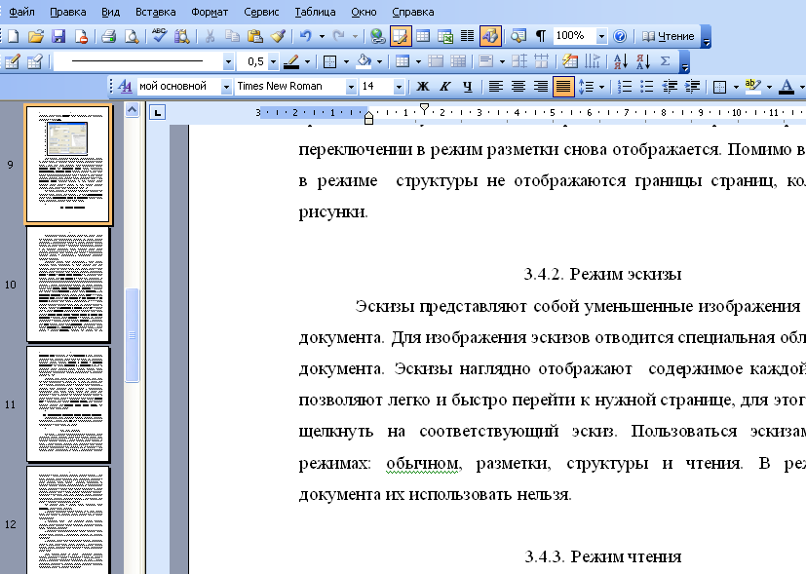
Рисунок 4. Режимы эскизов и разметки документа

    - Режим чтения
Этот режим предназначен для прочтения документа на экране компьютера с наибольшим комфортом для глаз пользователя. Шрифт, как правило, отображается увеличенным, межстрочное расстояние также увеличивается, лишние панели не выводятся на экран. Следует помнить, что при этом режиме страницы на экране отображаются совершенно не так, как они будут распечатываться на бумаге, и данный режим не имеет ничего общего с режимом предварительного просмотра перед печатью. Так, например, документ, набранный шрифтом 14 размера, с полуторным межстрочным интервалом и занимающий в режиме предварительного просмотра 16 страниц, в режиме чтения займет 39 страниц.
Для быстрого перехода между страницами режим чтения можно использовать вместе со схемой документа или эскизами. По умолчанию при открытии режима чтения слева отображается схема документа.
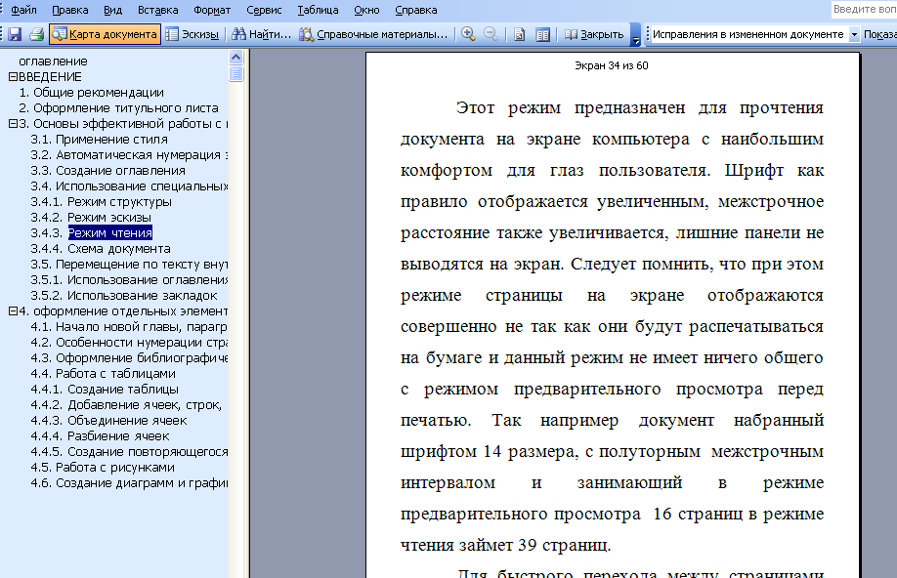
Рисунок 5. Режимы чтения и схемы документа

    - Схема документа
Схема документа представляет собой перечень всех заголовков. Схема документа, как и эскизы, отображается в специальной области экрана слева. На рис. 5 документ отображается в режимах чтения и схемы документа. Схема позволяет отображать как все заголовки, так и заголовки отдельных уровней. Схему документа удобно использовать для быстрого перемещения по многостраничному документу. Для этого надо выбрать необходимый заголовок в схеме и щелкнуть по нему. Документ будет открыт таким образом, что соответствующий заголовок будет находиться в верхней строке экрана, курсор будет в строке заголовка.
Также схема документа позволяет определить местонахождение в многостраничном структурированном документе. Заголовок того подраздела, в котором работает пользователь, на схеме выделяется синим цветом.
Режим схемы можно использовать совместно с обычным режимом, режимами разметки страницы и чтения.

  - Перемещение по тексту внутри большого многостраничного документа
Существует несколько способов, обеспечивающих быстрое перемещение по тексту внутри большого многостраничного документа.

    - Использование оглавления
Созданное автоматическим способом оглавление позволяет быстро переключаться на нужный раздел документа благодаря наличию гиперссылок. Для перехода к требуемому разделу документа надо в оглавлении при нажатой клавише Ctrl щелкнуть левой клавишей мыши по названию этого раздела либо выделить название раздела в оглавлении и нажать Enter.

    - Использование закладок
Для быстрого перехода к определенному фрагменту текста в большом документе можно установить закладку, подобную закладке в книге. Таких закладок может быть несколько, каждой из них присваивается имя.
Для создания закладки надо установить курсор в нужном месте и выбрать из меню Вставка пункт Закладка. В диалоговом окне создаваемой закладке присвоить понятное для дальнейшего использования имя и нажать кнопку Добавить.
В дальнейшем для перехода к установленной закладке надо выбрать из меню Правка пункт Перейти, в открывшемся окне Найти и заменить на вкладке Перейти выбрать объект перехода – Закладка и ввести (или выбрать из списка) имя нужной закладки. Также для перехода к созданным закладкам можно использовать диалоговое окно Закладка, доступное из меню Вставка / Закладка, в окне следует из предложенного списка выбрать имя закладки и нажать кнопку Перейти. Переход также возможен с помощью кнопки Выбор объекта, расположенный в месте пересечения вертикальной и горизонтальной полос прокрутки. Кнопка обеспечивает доступ к уже известному нам окну Найти и заменить.
Удалить созданные закладки можно через описанное выше диалоговое окно Закладка с помощью кнопки Удалить. Удаление закладки также произойдет при удалении из текста фрагмента, на который была установлена закладка (т.е. вместе с удаляемым текстом удалится и закладка).

    - Использование объектов перехода
В предыдущем параграфе было описано, как можно с помощью диалогового окна Найти и заменить перемещаться между установленными закладками. Окно Найти и заменить позволяет, помимо закладок, использовать другие объекты для перемещения по крупному документу.
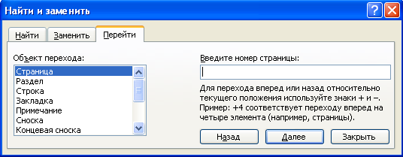
Рисунок 6. Диалоговое окно "Найти и заменить"

Объектами перехода могут быть:

- страница,
- раздел,
- строка,
- закладка,
- примечание,
- сноска,
- концевая сноска,
- поле,
- таблица,
- рисунок,
- формула,
- объект,
- заголовок.

Так, если выбрать объект перехода Страница и в соответствующее поле ввести ее номер, то на экране текущий документ откроется на этой странице. Подробное описание перехода между сносками приведено в параграфе 3.3.2.
Для перехода на один объект перехода вперед или назад можно воспользоваться кнопками, расположенными в правом нижнем углу экрана. По умолчанию это двойные стрелки серого цвета, которые осуществляют перемещение на одну страницу (рис. 7).
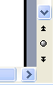
Рисунок 7. Кнопки перехода

Для смены объекта перехода предназначена кнопка Выбор объекта, расположенная между кнопками перехода. При нажатии на нее открывается панель выбора объекта перехода.
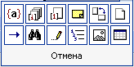
Рисунок 8. Панель выбора объекта перехода

- Оформление в Word отдельных элементов дипломной работы
  - Начало новой главы, параграфа, подраздела
Оглавление, введение, начало главы, заключение, список использованной литературы, приложения, вспомогательные указатели должны начинаться с новой страницы. Этого можно добиться, нажимая необходимое количество раз на клавишу Enter. Однако при дальнейшем редактировании зафиксированное таким способом начало страницы может сдвинуться с намеченного места. Чтобы этого избежать, рекомендуется воспользоваться «жесткой страницей». Ставим курсор в начало строки заголовка перед первой буквой, выбираем пункт меню Вставка / Разрыв, в диалоговом окне помечаем точкой Начать новую страницу.
Иногда бывает полезным вместо разрыва страницы воспользоваться разрывом раздела (доступно через то же диалоговое окно). Разрыв раздела предоставляет дополнительные возможности. Например, позволяет нумеровать страницы только в пределах раздела, а не по всему документу насквозь, или позволяет к отдельному разделу в отличие от остального документа применить альбомную ориентацию страницы и т.д.
Параграфы и подразделы начинать с новой страницы не нужно. Однако имеется исключение. Если параграф должен начаться внизу страницы, так что после заголовка параграфа на странице умещается не больше трех-четырех строк основного текста, то параграф следует начать с новой страницы.

  - Особенности нумерации страниц дипломной работы
Нумерация страниц дипломной работы начинается с титульного листа, однако сам номер на титульном листе и на страницах оглавления не ставится. Предположим, что в работе оглавление занимает две страницы, тогда первой пронумерованной страницей будет страница введения с номером 4, номера страниц с 1 по 3 указывать не нужно.
Для того, чтобы это сделать, надо сначала убедиться, что введение начинается в новом разделе, отдельном от первых трех страниц документа. Для этого следует включить режим отображения скрытых символов, т.е. знаков, которые не выводятся на печать. Кнопка включения режима находится на панели Стандартная слева от кнопки Масштаб рис.9).
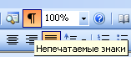
Рисунок 9. Кнопка включения нераспечатываемых знаков

Установленный разрыв раздела с помощью скрытых знаков обозначается двойной пунктирной линией и словами «разрыв раздела» (см. рис.10).
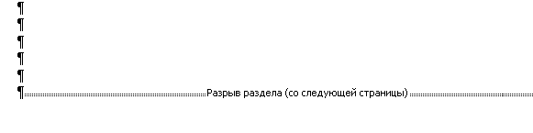
Рисунок 10. Разрыв раздела

Если разрыв раздела не установлен, то его необходимо установить, как описано выше (см. параграф 3.1.). Если перед началом введения был установлен разрыв страницы, то его следует удалить, а затем вставить разрыв раздела.
Убедившись, что введение начинается в новом разделе, помещаем курсор в любое место внутри этого раздела и заходим в меню Вид / Колонтитулы. Чтобы номера страниц не проставлялись на первых трех страницах, необходимо разорвать связь с колонтитулами этих страниц, для чего кнопку Как в предыдущем (рис.11) привести в неактивное состояние (т.е. она не должна отличаться цветом от остальных кнопок).
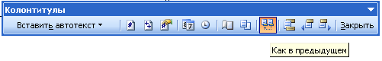

Рисунок 11. Панель "Колонтитулы"

Для вставки номеров страниц нужно зайти в меню Вставка, пункт Номера страниц. В открывшемся диалоговом окне выбрать: Положение – Вверху страницы, Выравнивание – от центра, номер на первой странице – поставить галочку и нажать кнопку Формат. В области нумерация страниц отметить начать с и ввести 4.

  - Оформление библиографических ссылок
Библиографические ссылки в дипломной работе по юриспруденции рекомендуется оформлять в виде постраничных сносок, поскольку их присутствие на соответствующей странице способствует нормальному восприятию основного материала. Постраничные сноски представляют собой знак сноски в тексте работы и собственно содержимое сноски, помещенное внизу той же самой страницы, что и знак сноски. Сноски рекомендуется нумеровать арабскими цифрами сквозной нумерацией по всей дипломной работе. Пример текста со сносками приведен на рисунке 12 в рамке.

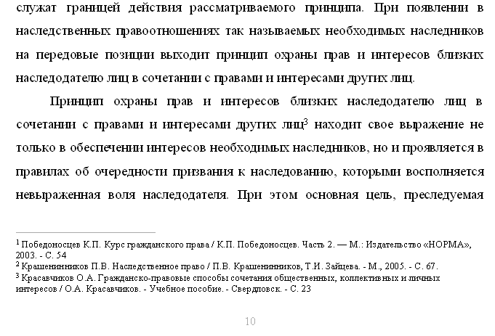
Рисунок 12. Пример текста со сносками

    - Вставка сноски
Для вставки сноски необходимо поставить курсор в место расположения знака сноски и воспользоваться меню Вставка / Ссылка /Сноска. Откроется диалоговое окно Сноски, в котором в области Положение нужно отметить точкой Сноски, выбрать из списка – Внизу страницы; в области Формат: выбрать формат номера – 1, 2, 3, …, Начать с – 1, Нумерация - продолжить; в области Применить изменения – ко всему документу и нажать кнопку Вставить. На месте курсора в тексте будет добавлена цифра, соответствующая номеру сноски, внизу страницы - черта, отделяющая основной текст от сноски, под ней цифра номера сноски, рядом с которой следует написать текст сноски.
Следует помнить, что при удалении текста сноски знак сноски остается в основном тексте. Для удаления сноски необходимо удалить не содержимое сноски, а ее знак (обычным способом, как и любой буквенно-цифровой символ Word). Вместе со знаком сноски будет удалено и ее содержимое.

    - Переход между сносками
Для быстрого перехода между сносками можно использовать меню Правка / Перейти. В диалоговом окне выбрать Объект перехода – сноска, в поле Введите номер сноски – указать цифрой номер сноски для перехода к определенному номеру, для перехода на определенное количество сносок назад / вперед указать это число со знаком «-» / «+». Например, введенное «-2» осуществит переход на две сноски назад.
Для перехода на одну сноску вперед или назад можно использовать кнопку Выбор объекта, расположенную внизу правой полосы прокрутки документа. Следует нажать на кнопку, выбрать объект перехода – сноски и далее воспользоваться двойными стрелками вверх или вниз, которыми обычно перелистывают страницы. Чтобы снова вернуться к режиму перелистывания страниц надо с помощью кнопки Выбор объекта выбрать Страницы.
Для просмотра всех сносок и их редактирования можно использовать специальное окно. Для этого следует выбрать Вид / Обычный. Потом еще раз зайти в меню Вид пункт Сноски. Внизу экрана появится специальное окно со списком всех сносок.

  - Работа с таблицами
    - Создание таблицы
Создать таблицу в Word можно двумя способами. Первый способ заключается в следующем: необходимо подсчитать количество строк и столбцов будущей таблицы, установить курсор в место, где должна располагаться верхняя левая ячейка и воспользоваться командой Таблица / Вставить / Таблица (либо кнопкой Таблица на Стандартной панели инструментов). В открывшемся диалоговом окне (рис. 13) указать число столбцов и строк.
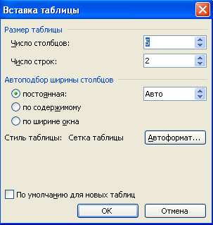
Рисунок 13. Диалоговое окно "Вставка таблицы "

Второй способ позволяет рисовать таблицу с помощью мыши, как карандашом на бумаге. Этот способ обычно применяют для создания таблиц сложной конфигурации. Доступ осуществляется с помощью кнопки Панель границ из стандартной панели инструментов либо через меню Таблица / Нарисовать таблицу. На экране появится панель инструментов Таблицы и границы (рис. 14), а указатель мыши примет форму карандаша. Передвигая карандаш при нажатой левой кнопке мыши создаем внешние границы таблицы. Движение совершаем от одного угла таблицы к диагонально противоположному. Затем рисуем внутренние линии таблицы. Для удаления неверно прочерченных линий используем кнопку Ластик с панели Таблицы и границы.
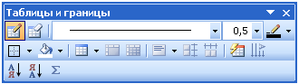
Рисунок 14. Панель инструментов "Таблицы и границы"

Созданные и первым и вторым способом таблицы можно изменять: добавлять или удалять строки, столбцы, ячейки, объединять ячейки, изменять границы и заливку и др.

    - Добавление ячеек, строк, столбцов в таблицу
Для добавления ячеек (строк или столбцов) надо поставить курсор в нужную ячейку и из меню Таблица / Вставить выбрать необходимую команду из следующего списка: Столбцы слева, Столбцы справа, Строки выше, Строки ниже, Ячейка. Если не просто поставить курсор в ячейку, а выделить несколько ячеек (несколько строк или столбцов), затем выполнить описанную процедуру вставки, то в итоге за один раз будет добавлено несколько ячеек (строк или столбцов), ровно столько, сколько было выделено. Удаление ячеек (строк или столбцов) производится аналогично из меню Таблица / Удалить.

    - Выравнивание границ ячеек
Часто бывает, что при добавлении отдельной ячейки описанным выше способом либо с помощью карандаша границу новой ячейки никак не удается точно совместить с другой уже существующей в таблице границей. В этом случае следует воспользоваться кнопками Выровнять ширину столбцов и Выровнять ширину строк на панели Таблицы и границы. Рассмотрим пример (рис. 15). В таблице на рисунке слева требуется совместить вертикальные границы ячеек. Для этого надо выделить ячейки, как на рисунке в центре, и нажать кнопку Выровнять ширину столбцов. Результат выравнивания показан на рисунке справа.
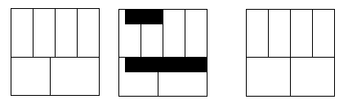
Рисунок 15. Выравнивание ячеек таблицы

    - Объединение ячеек
Для объединения нескольких ячеек, расположенных рядом в одной строке (либо в одном столбце), необходимо выделить их и выбрать команду Таблица / Объединить ячейки либо воспользоваться кнопкой Объединить ячейки с панели Таблицы и границы.
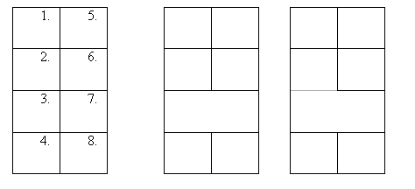
Рисунок 16. Объединение ячеек таблицы

Можно объединить ячейки, воспользовавшись инструментом Ластик, расположенным на панели Таблицы и границы. Выбрав этот инструмент, нужно провести им по линии, разделяющей ячейки, которые предполагается объединить. Однако следует помнить, что в некоторых случаях ластик лишь делает невидимой границу ячеек, не объединяя их в одну. На рисунке слева показана таблица с пронумерованными ячейками. Результат объединения с помощью ластика ячеек 3 и 7 показан на рисунке в центре. Результат дальнейшего объединения полученной ячейки с ячейкой 2 показан на рисунке справа. Как видим, в этом случае граница не была удалена, она стала серого цвета, т.е. ластик удалил лишь видимость границы. При выводе на печать она распечатываться не будет, а на экране отображается.

    - Разбиение ячеек
Разбиение ячеек является противоположной операцией по отношению к объединению, позволяющей одну ячейку разделить на несколько ячеек. Для разбиения ячеек надо выбрать одну или несколько ячеек, которые предполагается разбить. Выбрать из меню Таблица опцию Разбить ячейки (либо воспользоваться кнопкой Разбить ячейки, находящейся на панели инструментов Таблицы и границы), на экране появится диалоговое окно Разбиение ячейки. В полях Число столбцов и Число строк необходимо указать число столбцов и строк, на которые следует разбить каждую из ячеек. Команду Разбить ячейки не следует путать с командой Разбить таблицу, позволяющей разделить существующую таблицу на две отдельные таблицы. Для разделения необходимо выделить в таблице строку, которая должна стать первой строкой в новой таблице и выбрать из меню Таблица пункт Разбить таблицу.

    - Создание заголовка таблицы, повторяющегося на каждой странице
Для создания повторяющегося на каждой странице заголовка таблицы необходимо выделить первую строку либо строки, которые предполагается использовать в качестве повторяющегося заголовка таблицы. (Строки должны быть заполнены содержимым.) Из меню Таблица выбрать Заголовки. В дальнейшем по мере работы с таблицей, если она не будет умещаться на одной странице, Word автоматически повторит строки заголовка на последующих страницах. Если потребуется изменить текст созданного заголовка, то достаточно будет его поменять на первой странице таблицы, заголовки на последующих страницах изменятся автоматически. Однако следует помнить, что автоматического повторения заголовка таблицы не будет, если создание новой страницы осуществлялось не в автоматическом режиме, а вручную с использованием команд меню Вставка / Разрыв / Начать новую страницу.

    - Границы и заливка
По умолчанию каждая граница ячейки таблицы выполняется сплошной тонкой черной линией. В дальнейшем эти параметры можно изменять. Так, например, можно отключить видимость всех линий таблицы. При этом на экране они будут отображаться серым цветом, а на печать выводиться не будут. Для отключения видимости всех границ таблицы надо из меню Таблица выбрать пункт Скрыть сетку.
Для изменения параметров отдельных ячеек (строк или столбцов) надо их выделить и выбрать меню Таблица / Свойства таблицы / Границы и заливка. В открывшемся диалоговом окне можно менять тип линий, их цвет и толщину, а также назначать заливку разных цветов. Также это можно сделать с помощью соответствующих кнопок панели Таблицы и границы.

    - Выделение в таблице
Работа с таблицами часто требует выделения отдельных частей: ячеек, строк, столбцов либо всей таблицы целиком. Для выделения всей таблицы надо указатель мыши направить левее и выше самой первой ячейки, пока курсор не примет вид скрещенных стрелок, и нажать левую кнопку мыши.
Для выделения столбца надо указатель мыши направить выше верхней границы столбца, пока курсор не примет вид черной стрелки, направленной вниз, и нажать левую кнопку мыши. Для выделения нескольких столбцов надо выделить один столбец и при нажатой левой клавиши мыши передвигать курсор мыши над остальными столбцами.
Для выделения ячейки надо указатель мыши направить чуть правее левой границы ячейки, пока курсор не примет вид черной стрелки, направленной по диагонали ячейки вправо и вверх, и нажать левую кнопку мыши. Для выделения нескольких ячеек следует выделить одну ячейку и при нажатой левой клавиши мыши передвигать курсор мыши над остальными ячейками. Либо поставить курсор в первую выделяемую ячейку, нажать Shift и щелкнуть левой клавишей мыши по последней выделяемой ячейке.

    - Ориентация текста в ячейке
При работе с таблицами Word можно изменять расположение текста в ячейке выравнивая его по высоте или ширине ячейки либо изменять его направление с горизонтального расположения на вертикальное.
Изменить направление текста можно следующим способом: надо выделить ячейки, в которых необходимо изменить направление текста, и выбрать из меню Формат / Направление текста. На экране появится диалоговое окно Направление текста, в котором следует выбрать требуемое расположение текста. Также получить доступ к диалоговому окну Направление текста можно через контекстное меню (вызывается нажатием на правую клавишу мыши) либо через панель инструментов Таблицы и границы, кнопка Направление текста.
Для выравнивания текста в ячейке можно воспользоваться соответствующими кнопками выравнивания в ячейке с панели инструментов Таблицы и границы.
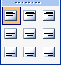
Рисунок 17. Кнопки выравнивания текста в ячейке

Доступ к этим опциям возможен также через контекстное меню, ячейка при этом должна быть выделена.
Выровнять текст также можно с помощью меню Таблица / свойства таблицы. На вкладке Таблица осуществляется горизонтальное выравнивание (по ширине ячейки), а на вкладке Ячейка – вертикальное выравнивание (по высоте ячейки).

    - Альтернативный способ создания таблицы
Создать таблицу можно путем преобразования текста, т.е. можно сначала ввести текст таблицы, разделив слова определенными символами, выделить его и воспользоваться меню Таблица / Преобразовать / Текст в таблицу. Рассмотрим пример. Предположим, нужно составить таблицу «Виды преступлений». Условимся в качестве разделителя ячеек использовать дефис. (Разделителем может быть знак табуляции, точка с запятой, запятая или другой символ.) Печатаем текст в следующем виде:
Обязательства по передаче имущества в собственность - Обязательства по передаче имущества в пользование - Обязательства по производству работ
договор купли - продажи-договор аренды- договор подряда
договор дарения-договор лизинга- договор строительного подряда
договор ренты-договор ссуды-договор бытового подряда
Обратите внимание, что клавишу Enter нажимаем только в том месте, где должна начинаться новая строка таблицы, а пробел после разделителя – дефиса не ставим. Затем выделяем введенный текст и заходим в меню Таблица / Преобразовать / Текст в таблицу. Откроется диалоговое окно Преобразовать в таблицу, в котором указываем: в области Размер таблицы – Число столбцов – 3, в области Автоподбор ширины столбца – постоянная – авто, в области Разделитель – другой и в соответствующем поле вводим знак разделителя (печатаем знак дефиса), нажимаем ОК.
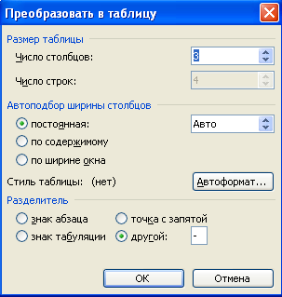
Рисунок 18. Диалоговое окно преобразования текста в таблицу

Результат будет выглядеть следующим образом.
Обязательства по передаче имущества в собственность | Обязательства по передаче имущества в пользование | Обязательства по производству работ
договор купли - продажи | договор аренды | договор подряда
договор дарения | договор лизинга | договор строительного подряда
договор ренты | договор ссуды | договор бытового подряда

  - Создание диаграмм и графиков
    - Схематические диаграммы
Схематические диаграммы представляют собой схемы, отображающие различные отношения объектов между собой. Они не основываются на конкретных числовых данных (как, например, графики) и применяются для более наглядной подачи материала. Все схематические диаграммы объединены в Библиотеку диаграмм Word. Она включает следующие виды диаграмм:
- организационная (отображает структуру отношений),
- циклическая (отображает процесс непрерывного цикла),
- радиальная (отображает связи элементов с центральным элементом),
- пирамидальная (отображает фундаментальные отношения),
- диаграмма Венна (отображает области перекрывания элементов),
- целевая диаграмма (отображает шаги, необходимые для достижения намеченной цели).
Для вызова Библиотеки диаграмм следует выбрать из меню Вставка пункт Схематическая диаграмма либо воспользоваться кнопкой Добавить диаграмму или организационную диаграмму панели инструментов Рисование. Далее в окне Библиотеки диаграмм выбрать нужный тип диаграммы. При добавлении схематической диаграммы любого типа вокруг нее отображается пространство, ограниченное непечатаемой границей, с маркерами управления размерами, так называемое полотно. Перемещая маркеры, можно увеличить область рисунка или, наоборот, убрать лишнее пространство, придвинув границу ближе к диаграмме. Порядок работы со схематическими диаграммами рассмотрим на примере организационной диаграммы.
Для вставки организационной диаграммы заходим в меню Вставка / Схематическая диаграмма и выбираем тип диаграммы - Организационная. В документе появится диаграмма следующего вида:
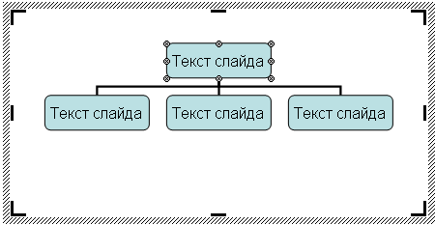
Рисунок 19. Вставка организационной диаграммы: шаг 1
Она состоит из четырех элементов. Верхний называется Руководитель, нижние три являются по отношению к верхнему Подчиненными. Подписываем элементы диаграммы, заменяя «текст слайда» необходимыми словами. В случае необходимости можно удалить ненужные или добавить дополнительные фигуры. Для размещения дополнительных фигур растягиваем диаграмму до нужного размера, зацепив мышкой один из маркеров рамки. Для добавления фигуры следует выделить элемент диаграммы, вблизи которого необходимо добавить новый, и на панели инструментов Организационная диаграмма выбрать Добавить фигуру. Добавлять можно элементы трех типов: подчиненный, коллега и помощник. При добавлении фигуры Подчиненный она помещается под выделенной фигурой и соединяется с ней. При добавлении фигуры Коллега она помещается рядом с выделенной и соединяется с той же вышестоящей фигурой руководителя, что и выделенная фигура. При добавлении фигуры Помощник новая фигура помещается под выделенной и соединяется с ней уступом. Для удаления фигуры надо ее выделить и нажать Delete. Ниже (на рис.20) приведен фрагмент диаграммы «Виды юридических лиц».
Юридические
лица
Коммерческие
юридические лица
Некоммерческие
юридические лица
Хозяйственные общества
Хозяйственные товарищества
Рисунок 20. Вставка организационной диаграммы: шаг 2
Данная диаграмма использует автомакет. Чтобы оформить отдельные элементы диаграммы отличными от остальных, необходимо отменить автоматическое форматирование элементов. Для этого надо выбрать на панели инструментов Организационная диаграмма кнопку Макет и снять выделение Автомакет. Затем редактировать элементы диаграммы, как обычные автофигуры. Для этого нажать правую клавишу и вызвать из контекстного меню команду Формат автофигуры. В открывшемся диалоговом окне задавать необходимые параметры: Заливка – цвет (если необходимо, то задать способы заливки: Заливка – Цвет – Способы заливки – Градиентная – два цвета – выбрать тип); а также указать требуемые параметры линий: цвет, тип, толщину.
Для редактирования нескольких однотипных элементов можно воспользоваться кнопкой Выбрать с панели инструментов Организационная диаграмма. Она позволяет выбирать все элементы одного уровня, все элементы одной ветви, а также выбрать все элементы со статусом «помощники» или все соединительные линии. Также выбрать несколько элементов можно, щелкая по ним мышью при нажатой клавише Shift. После выбора нужных элементов производится их одновременное форматирование описанным выше способом с помощью команды Формат автофигуры. Результат форматирования приведен ниже:
Юридические лица
Коммерческие
юридические лица
Некоммерческие
юридические лица
Хозяйственные
общества
Хозяйственные товарищества
Рисунок 21. Результат форматирования организационной диаграммы
На рисунке 22 приведен пример радиальной диаграммы «Принципы наследственного права России». Диаграмма создана с помощью одного из стилей автоматического форматирования. Для выбора стиля автоматического форматирования надо из панели инструментов Диаграмма выбрать кнопку Автоформат и в открывшемся окне Библиотека стилей диаграммы выбрать понравившийся стиль. В данном примере выбран стиль «квадратные тени».
Рисунок 22. Радиальная диаграмма

Свобода
наследования

Полное
обеспечение
исполнения воли
наследодателя

Охрана прав и
интересов
близких
наследодателю
лиц

Свобода
завещания

Универсальность
наследственного
правопреемства

Принципы
наследственного
права России
Ниже (рис.23) приведен образец пирамидальной диаграммы «Законодательство Российской Федерации». В качестве автоматического форматирования использован стиль «жирный контур».
Кодексы
Федеральные конституционные законы
Федеральные законы
Подзаконные нормативные акты
(указы президента РФ, постановления правительства и др.)
Рисунок 23. Пирамидальная диаграмма
На следующем примере показана целевая диаграмма «Заключение брака». В оформлении использован стиль «огонь».
Наличие условий заключения брака
Подача заявления в органы ЗАГС
Месячный срок с момента подачи заявления о вступлении в брак до момента его регистрации
Регистрация
брака
Рисунок 24. Целевая диаграмма

    - Диаграммы, основанные на числовых данных

Создание гистограмм
Диаграммы, основанные на числовых данных, строятся на основе данных, размещенных в таблице. Диаграмму можно построить на основе уже имеющейся таблицы либо в процессе создания диаграммы одновременно создать и таблицу. При этом создаваемая таблица будет служить только источником данных и в обычном режиме на экране отображаться не будет.
Рассмотрим создание диаграммы с одновременным заполнением таблицы данных. Для создания диаграммы следует в меню Вставка выбрать команду Объект, в открывшемся окне указать тип объекта - Диаграмма Microsoft Graph. На экране отобразится диаграмма (рис. 25), связанная с таблицей данных (рис.26). По умолчанию первая, вторая и третья строки таблицы данных имеют названия «Восток», «Запад» и «Север», столбцы А, B, C и D – «1 кв», «2 кв», «3 кв» и «4 кв», соответствующие ячейки таблицы заполнены некими числами.
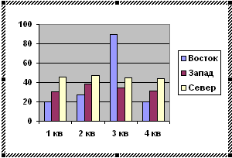
Рисунок 20. Гистограмма по умолчанию
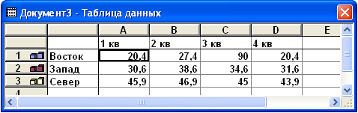
Рисунок 21. Таблица данных

Предположим, что требуется построить гистограмму «Успеваемость студентов» с данными успеваемости за каждый курс для двух специальностей: «Юриспруденция» и «Правоохранительная деятельность». Для этого изменим таблицу данных. Заменим слова Восток на Юриспруденция, Запад – на Правоохранительная деятельность. Вместо названий столбцов введем новые: 1 курс, 2 курс, 3 курс, 4 курс, 5 курс. Изменим данные в остальных ячейках таблицы. У нас появился новый столбец. Мы его добавили простым заполнением соответствующих ячеек. Но зато в нашей таблице имеется лишняя строка. Для ее удаления выделим строку, щелкнув мышью по серой кнопке с номером строки – «3» (см. рис. 27) и нажмем клавишу Delete.
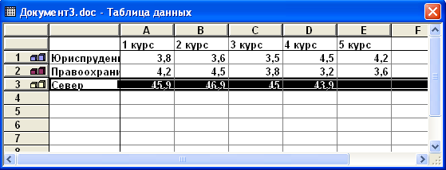
Рисунок 22. Удаление строки из таблицы данных

Внесенные в таблицу данных изменения автоматически отобразятся на диаграмме. Диаграмма примет следующий вид:
Рисунок 23. Готовая гистограмма

Чтобы вернуться к работе с текстом документа Word, достаточно дважды щелкнуть левой клавишей мыши по тексту документа. Чтобы убрать с экрана таблицу данных, но продолжить работу с диаграммой надо нажать на красный крестик в правом углу окна таблицы. Таблица при этом не будет удалена, а просто скроется с экрана, данные таблицы сохранятся. Чтобы вновь отобразить таблицу достаточно дважды щелкнуть мышью по диаграмме или выделить диаграмму (щелкнув мышью один раз) и из меню Вид выбрать Режим таблицы.
Для создания диаграммы на основе имеющейся в Word таблицы надо выделить эту таблицу. Следует заметить, что заголовки столбцов таблицы должны располагаться в верхних ячейках, заголовки строк, если они есть – в крайних левых ячейках, остальные ячейки должны быть заполнены числами. Затем надо выбрать из меню Вставка команду Объект, в открывшемся окне указать тип объекта - Диаграмма Microsoft Graph. В Word будут добавлены диаграмма и таблица данных. Диаграмма будет представлять собой гистограмму, построенную на основе таблицы данных. Таблица данных будет содержать данные из таблицы Word.

Форматирование диаграммы
Мы только что рассмотрели, как построить диаграмму, при этом параметры диаграммы оставались «по умолчанию». Теперь рассмотрим, как изменить созданную диаграмму и оформить ее должным образом.
Для работы с диаграммами предназначен пункт меню Диаграмма. Он появляется вместо пункта меню Таблица в момент, когда диаграмма активна. Меню диаграмма содержит опции: Тип диаграммы, Параметры диаграммы, Объемный вид и Добавить линию тренда.
Опция Параметры диаграммы открывает диалоговое окно Параметры диаграммы. Зайдем на вкладку Заголовки и зададим в поле Название диаграммы: Сведения об успеваемости, в поле Ось Х (категорий): Курс, в поле Ось Y (значений): Средний балл. На вкладке Линии сетки снимем все галочки, чтобы не загромождать область диаграммы. На вкладке Легенда установим галочку напротив Добавить легенду и отметим точкой внизу. Нажмем ОК. Диаграмма примет следующий вид:
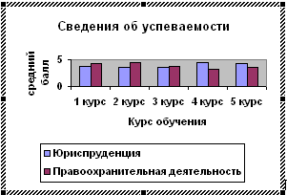
Рисунок 29. Гистограмма с заголовками

Продолжим редактирование. Из меню Диаграмма выберем опцию Объемный вид и зададим параметры объема для более эффектного отображения диаграммы. В данном примере задано: возвышение – 40, поворот – 44. На диаграмме выделим по отдельности название оси Х (курс обучения) и оси Y (средний балл) и переместим их с помощью мыши в нужное место. Выделим Область построения диаграммы, и зацепив мышью за маркер в углу, растянем область построения до нужного размера. Выделим Область диаграммы и растянем всю диаграмму до нужного размера. В результате форматирования диаграмма приобретет вид, как на рисунке 30. На рисунке показан момент выделения названия оси Х.
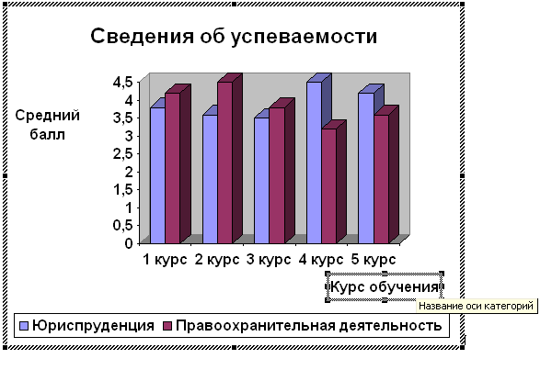
Рисунок 30. Выделение на гистограмме названия оси категорий

Построение диаграммы других типов
Построение диаграммы другого типа сводится к следующему. Сначала строим диаграмму, предлагаемую по умолчанию, т.е. гистограмму описанным выше способом. Затем выделяем построенную диаграмму и выбираем из меню Диаграмма опцию Тип диаграммы. В открывшемся диалоговом окне Тип диаграммы выбираем нужный тип диаграммы. Можно построить 14 стандартных типов диаграмм и 22 нестандартных типа.
Ниже на рисунке 31 приведен пример стандартной диаграммы конического типа, вид – гистограмма со столбцами в виде конусов.
На рисунке 32 показана стандартная диаграмма, тип – график, вид – график с маркерами, помечающими точки данных. В приведенном примере для форматов осей на вкладке Вид установлена жирная толщина линий, для форматов рядов данных (т.е. для линий самого графика) также выбрана жирная толщина линий. Для формата области построения установлена прозрачная заливка. В параметрах диаграммы на вкладке Линии сетки включены основные линии осей Х и Y.
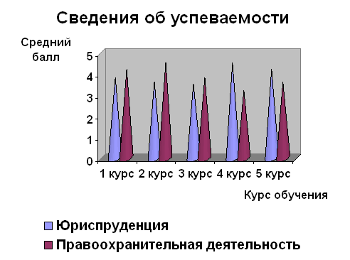
Рисунок 24. Диаграмма конического типа

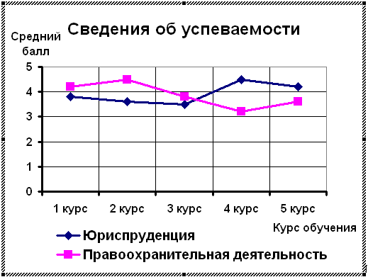
Рисунок 32. График

Приложение 1.
Образец оформления титульного листа

Министерство внутренних дел Российской Федерации

Федеральное государственное образовательное учреждение
высшего профессионального образования
«Казанский юридический институт
Министерства внутренних дел Российской Федерации»

Кафедра гражданско-правовых дисциплин

ВЫПУСКНАЯ КВАЛИФИКАЦИОННАЯ РАБОТА
на тему (указать тему)

Выполнил (фио, специальность, год набора, № группы)

Руководитель (ученая степень, ученое звание, должность, фио)

Рецензент (ученая степень, ученое звание, должность, фио)

К защите (допущен, не допущен)

Начальник кафедры к.ю.н. Е.Г. Клетнева

Дата защиты ____________ Оценка ________________
Приложение 2.
Образец оформления библиографии

Библиография
(разделы располагаются в указанном порядке)

1. Нормативные правовые акты
(располагаются по юридической силе)
Примеры оформления:
- О взаимодействии в области экологии и охраны окружающей природной среды: Межправительственное соглашение государств – участников СНГ от 8 февраля 1992г. // Бюллетень Минприроды РФ «Использование и охрана природных ресурсов в Российской Федерации». - 2001. - № 11-12.
- Об углублении интеграции в экономической и гуманитарной областях: договор между Республикой Белоруссия, Республикой Казахстан, Киргизской Республикой и Российской Федерацией от 29 марта 1996г. // Собрание законодательства Российской Федерации. – 1997. – № 17. - Ст.1915.
- .Уголовный Кодекс Российской Федерации: Федеральный закон от 13 июня 1996г. № 63-ФЗ [по состоянию на 30.12.2006] // Собрание законодательства Российской Федерации. - 1996. - 17 июня. - № 25. - Ст.2954; Собрание законодательства Российской Федерации. - 1998. - № 22. - Ст.2332; № 26. - Ст.3012; Собрание законодательства Российской Федерации. - 1999. - № 7. - Ст.873; Собрание законодательства Российской Федерации.- 2001. - № 26. - Ст.2587; Собрание законодательства Российской Федерации. - 2002. - № 19. - Ст.1793; № 44. - Ст.4298; Собрание законодательства Российской Федерации. - 2003. - № 50. - Ст.4848; Собрание законодательства Российской Федерации. - 2004. - № 30. - Ст.3091, 3092; Собрание законодательства Российской Федерации. - 2006. - № 31. - Ст.3452; Собрание законодательства Российской Федерации. - 2007. - № 1 (часть 1). - Ст.46.
- О Правительстве Российской Федерации: Федеральный конституционный закон от 17 декабря 1997г. [по состоянию на 2.03.2007] // Собрание законодательства Российской Федерации. – 1997. – 22 декабря. - № 51. - Ст.5712; Собрание законодательства Российской Федерации. – 2005. - № 23. – Ст. 2197; Собрание законодательства Российской Федерации. – 2007. - № 6. – Ст. 680.
- Об охране окружающей среды: Федеральный закон от 10 января 2002г. № 7-ФЗ [по состоянию на 5.02.2007] // Собрание законодательства Российской Федерации. – 2002. – 14 января. - № 2. - Ст.133; Собрание законодательства Российской Федерации. – 2004. – № 35. - Ст.3607; Собрание законодательства Российской Федерации. – 2005. – № 1 (часть 1). - Ст.25; № 19. - Ст.1752; Собрание законодательства Российской Федерации. – 2006. – № 1. - Ст.10; № 52 (часть 1). - Ст.5498; Собрание законодательства Российской Федерации. – 2007. – № 7. - Ст.834.

2. Список литературы
(Располагается по алфавиту. В начало ставится фамилия автора с инициалами, независимо от того, книга это или статья)

Пример оформления: книга одного автора
- Аванесов Г.А. Криминология / Г.А. Аванесов. - М., 1984. – 423 с.
- Алексеев А.И. Криминология: курс лекций / А.И. Алексеев. - М., 1998. – 340 с.
- Гилинский Я.И. Девиантология / Я.И. Гилинский. - СПб., 2004. – 518 с.

Пример оформления: статья в сборнике.
Брезгин Н.И. Культурологические аспекты криминальной идеологии / Н.И. Брезгин // Преступность в разных ее проявлениях / под ред. А.И. Долговой. - М.: Российская криминологическая ассоциация, 2004. - С. 134-138.

Пример оформления: книга нескольких авторов
Алексеев А.И. Криминологическая профилактика: теория, опыт, проблемы / А.И. Алексеев, С.И. Герасимов, А.Я. Сухарев. - М.,2001. – 481 с.

Пример оформления: статья одного автора
- Агамагомедова С.А. Криминологический аспект понятия и состава экологического преступления / С.А. Агамагомедова // Актуальные проблемы политики и права Вып.2. - 2001.
- Жевлаков Э.Н. Уголовно-природоохранительное законодательство (проблемы исполнения и совершенствования) / Э.Н. Жевлаков // Законность. - 1993. - № 5. - С. 16-21.
- Ведерникова О.Н. Основные криминологические системы современности (сравнительный анализ) / О.Н. Ведерникова // Государство и право. - 2002. - № 10. - С. 32-40.
- Виноградова Е.В. Юридические лица должны нести ответственность за экологические преступления / Е.В. Виноградова // Российская юстиция. - 2001. - № 8. - С. 62.

Пример оформления: статья нескольких авторов
- Акутаев Р.М. О некоторых аспектах борьбы с браконьерством / Р.М. Акутаев, М.А. Магомедов // Государство и право. - 2002. - № 2. - С. 43-49.
- Бородин С.В. О криминологической экспертизе законов / С.В. Бородин, В.В. Лунеев // Государство и право. - 2002. - №6. - С. 42.

3. Авторефераты и диссертации
(Располагаются по алфавиту по фамилии автора)
- Алмаев Г.Н. Экологические аспекты религиозного сознания: дис. … канд. филос. наук / Алмаев Георгий Николаевич. - Казань, 2000. - 171 с.
- Борчашвили И.Ш. Уголовно-правовые проблемы борьбы с преступлениями в сфере экологии: дис. … доктора юрид. наук / Борчашвили Исидор Шамилович. - Караганда, 1996. – 338с.
- Веревичева М.И. Понятие и система экологических преступлений (методологические аспекты): автореф. дис. ... канд. юрид. наук / М.И. Веревичева. - Ульяновск, 2004. – 24 с.
- Виноградова Е.В. Преступления против экологической безопасности: автореф. дис. … доктора юрид. наук / Е.В. Виноградова; Нижегородская Академия МВД России. - Н.Новгород, 2001. – 46 с.

Список литературы, использованной при написании пособия

  - Кузин Ф.А. Диссертация. Методика написания, правила оформления, порядок защиты. Практическое пособие для докторантов, аспирантов и магистров / Ф.А. Кузин. – М.: «Ось-89», 2008. – 448 с.
  - Кузин Ф.А. Кандидатская диссертация. Методика написания, правила оформления и порядок защиты. Практическое пособие для аспирантов и соискателей ученой степени / Ф.А. Кузин. – М.: «Ось-89», 1997. – 208 с.
  - Леонтьев В.П. Компьютер это просто. Microsoft Office / В.П. Леонтьев. – М.: «ОЛМА Медиа Групп», 2007. – 152 с.
  - Рудикова Л.В. Microsoft Word для студента / Л.В. Рудикова. – Спб.: БХВ-петербург, 2006. – 400 с.
  - Симонович С.В. Информатика для юристов и экономистов/ С.В. Симонович, Г.А. Евсеев, В.И. Мураховский, А.Ю. Казуто. – СПб.: Питер, 2001.- 688с.
  - Уолесс Вонг. Office 2003 для чайников / Вонг, Уолесс . – Пер. с анг. – М.: Издательский дом «Вильяме», 2004. – 336 с.

